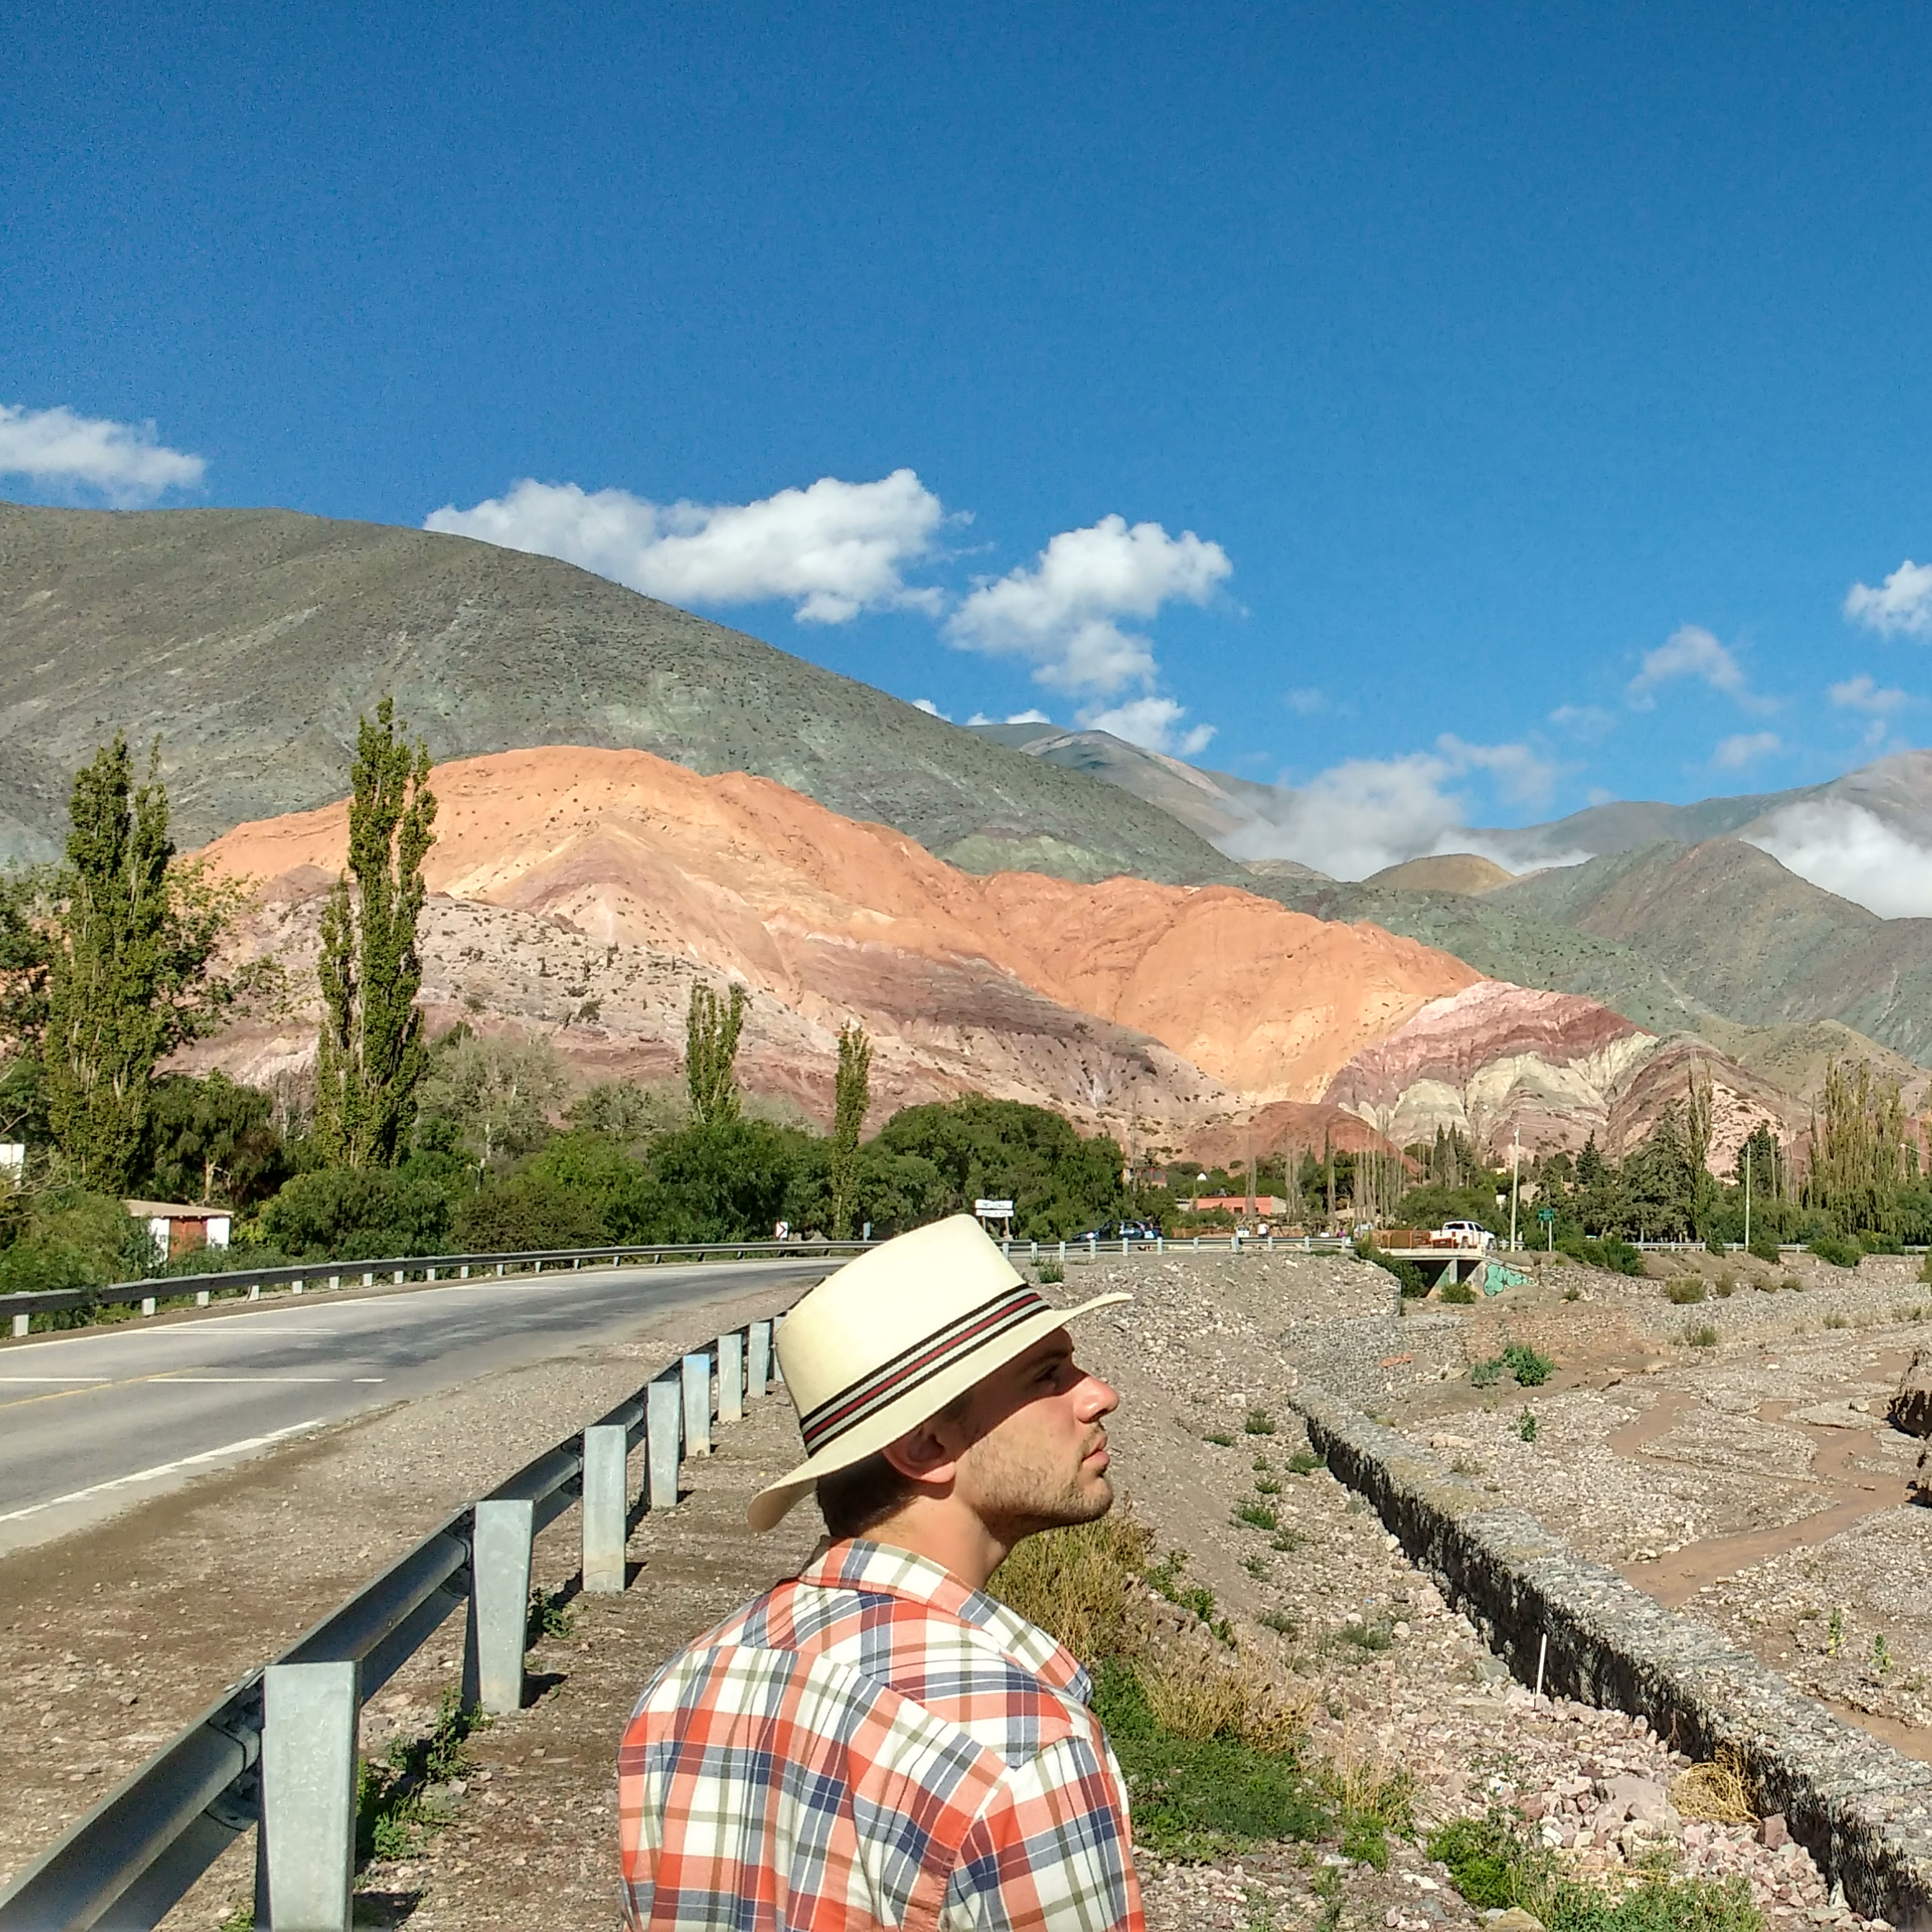Curriculum Vitae
- Nombre y Apellido: Gonzalo Grandone
- Estado Civil: Soltero
- Fecha de Nacimiento: 8 de Agosto de 1995
- Correo electrónico: Gonzalograndone@gmail.com
- Celular: 15505924
Hola, yo soy Gonzalo, soy de Lanús Oeste, estoy estudiando en la Facultad Kennedy Licenciatura en Comercialización y voy por el segundo año de la carrera, para el próximo año tengo el proyecto de recibirme de técnico en comercialización que es el paso anterior a obtener la licenciatura, estoy interesado en obtener un trabajo que me sirva para usar utilizar mis conocimientos y seguir creciendo.
Arriba dejé mi correo y mi celular.
Paso a detallar mi experiencia laboral, conocimientos y estudios a continuación.
Experiencia Laboral
Juguetería Ploppy
- Actualidad- (Empresa Familiar)
- Comercial / Ventas
- Tareas realizadas:
  - Dentro del local: Reposición y Ventas Persona a Persona.
  - En la oficina: Ventas por teléfono e Internet; también utilización de herramientas gráficas y diseño de banners para redes sociales.
  - Depósito y almacenamiento: tareas de preparación y empaquetado de pedidos, etiquetado control de mercadería, control de stock, asistente en reparto y distribución.
Venta por internet
- Actualidad- (Proyecto propio)

- Vendo por Mercado Libre en mi tiempo libre.
- Tareas de administración, publicación, y entregas por medios propios.

Estudios
Bachillerato en Humanidades (2008 – 2013)
- Institución: Instituto Santa Faz
- Estado: Recibido
Licenciatura en Comercialización (2017 – Actualidad)
- Institución: John F. Kennedy
- Estado: En Curso
Diseño Multimedial (2016 – 2017)
- Terciario
- Diseño de Imagen y Sonido
- Institución: Instituto Da Vinci
- Estado: Sin Terminar
Fotografía con Retoque Digital (08/2015 - 11/2015)
- Institución: Instituto Da Vinci
- Detalle: Un curso rápido en el que aprendí a utilizar la cámara y a retocar, recortar y montar imágenes.

Computación
- Microsoft Office: Intermedio
- Adobe Photoshop Illustrator: Intermedio
- Explorador: Avanzado
- Sistema Operativo: Windows
Idioma
- Español: Nativo
- Inglés: Avanzado (Advanced Anglia B2 Exam)
- Italiano: Básico

